Saopštenje za javnost

Nova prilika za finansiranje istraživanja oralnog zdravlja

Foundation Nakao for Worldwide Oral Health pokreće 4. septembra 2023. novi krug prijava za istraživačke stipendije

Pozivaju se naučnici i kliničari dentalne medicine na prijavu za dodelu bespovratnih sredstava Fondacije Nakao od 4. septembra 2023. godine. Ovo je peti krug finansiranja koje ova prestižna fondacija dodjeljuje od svog osnivanja 2018. godine. Organizacija podržava klinička ispitivanja i istraživanja u aktuelnim temama, kao što su minimalna intervencija u dentalnoj medicini i oralno zdravlje starijih osoba.

Odabrane prijave dobi će potpuno finansirane projekte u iznosu od 50.000,00 CHF godišnje, uz objavu rezultata i postignuća svake studije među stručnjacima dentalne medicine, u industriji dentalne medicine, kao i u široj javnosti. (Kroz maksimalno 2 godine i do 100.000 CHF. Ako je proračun projekta veći od 50.000 CHF u dve godine, kandidat mora podneti prijavu i za drugu godinu).

Unapređenje istraživanja oralnog zdravlja
Četvrti krug prijava za dodelu bespovratnih sredstava Fondacije održan je u septembru 2022. godine, kada je šest studija dobilo čast da budu prihvaćene od velikog broja prijava. Kandidati su bili iz sljedećih kategorija: vladine organizacije, nevladine organizacije, univerziteti, istraživačke institucije ili drugo.

Fondacija Nakao podržava akademska istraživanja i kliničke studije koje doprinose njenom osnovnom cilju, a to je poboljšanje oralnog zdravlja i posledično podizanje kvaliteta života svih ljudi širom sveta. Ključna područja istraživanja oralnog zdravlja su područja koja se bave minimalnom intervencijom u dentalnoj medicini, oralnim zdravljem u starijoj populaciji i pokretom 8020, funkcijom zuba, prevencijom oralne slabosti i dentalnim IQ-om.

“Inspiracija za Fondaciju došla je iz teme koja nam je izrazito bliska: uticaj oralnog zdravlja na kvalitet života. Suprug i ja vjerujemo da dentalna medicina ima osnovnu ulogu u zdravlju i dugovečnosti ljudi širom sveta. Radujemo se što ćemo videti da ovo postaje stvarnost kroz aktivnosti Fondacije,” rekla je Makiko Nakao, predsednica fondacije za podsticaj oralnog zdravlja u svetu, Foundation Nakao for Worldwide Oral Health, prilikom njenog službenog osnivanja 2018. godine.

O Fondaciji Nakao
Foundation Nakao for Worldwide Oral Health osnovana je 21. septembra 2018. u Luzernu, Švajcarska. To je zasluga g. Makota Nakaa, bivšeg predsednika GC Corporation, koji je nakon 42 godine na čelu fabrike donirao vlastite privatne deonice, kako bi podržao ovu plemenitu inicijativu.
Upravni odbor Fondacije Nakao može se pohvaliti timom uglednih doktora dentalne medicine sa četiri kontinenta - Evrope, Amerike, Australije i Azije. To su prof. Reinhart Hickel, prof. Clark Stanford, prof. Macro Ferrari, prof. Eric Reynolds, prof. Keiichi Sasaki i dr. Kiyotaka Nakao.

Rok za prijave je do 4. decembra 2023. godine putem obrasca za prijavu na web stranici Fondacije Nakao https://www.foundation-nakao.com/applications

Reference i više informacija potražite na:
Foundation Nakao for Worldwide Oral Health
Fluhmattweg 13
6004 Luzern, Switzerland
Tel + 41.41.203.27.17
www.foundation-nakao.com
info@foundation-nakao.com

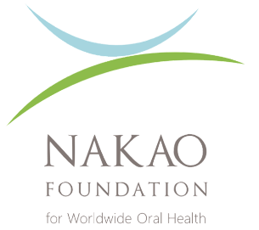

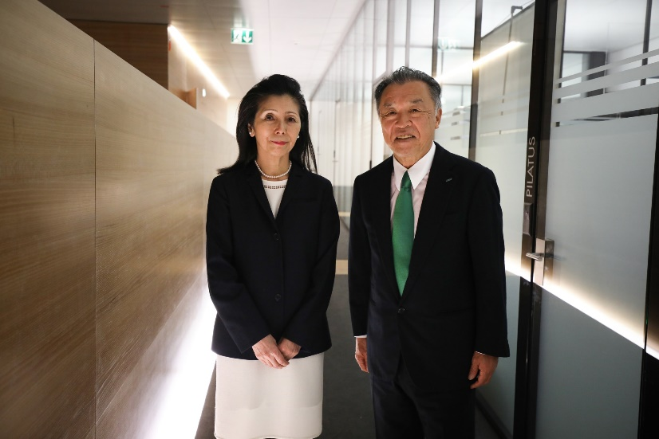
Gđa Makiko Nakao, predsednica Upravnog odbora Fondacije i g. Makoto Nakao

